Консультация для родителей
«Оздоравливаем ребёнка дома»
Нас всех много лет поражает грустная статистика частоты заболевании детей дошкольного и младшего школьного возраста. Каждый третий ребёнок имеет отклонения в физическом развитии. Сейчас положение еще больше ухудшилось: 50 – 80 % детей имеют различные заболевания. Причин тому множество: и экономических, и социальных, и генетических, и медицинских. Одна из них- это невнимание взрослых к здоровью своего ребёнка. Мы, конечно же, любим свое дитя, усердно лечим, когда оно заболевает. В повседневности же не используем весь арсенал средств и методов, исходя из условий жизни и детской деятельности.
Главной причиной большинства простудных заболеваний у детей является несоответствие одежды и обуви ребёнка температурному режиму. Значит, необходимо всегда сопоставлять температуру воздуха и одежду ребёнка, не допуская как перегревания, так и переохлаждения тела.
Очень важны для здоровья ребёнка музыкальная терапия и терапия запаха, как компоненты в создании фона, той обстановки, где живет ребёнок.
Режим. Всегда был и остается основой полноценного физического развития детей. Не случайно замечено, что по понедельникам дети приходят в детский сад нервозные, трудные. Вероятно это потому, что в выходные дни дети отходят от привычного режима и живут по расписанию взрослых; поздно встают, не гуляют, к ночи (из-за гостей) поздно укладываются спать. Дети от этого капризны, потому что нарушается устоявшийся стереотип детского организма.
Утренняя гимнастика. Как хорошо, когда в семье существует традиция - ежедневно проводить утреннюю гимнастику.
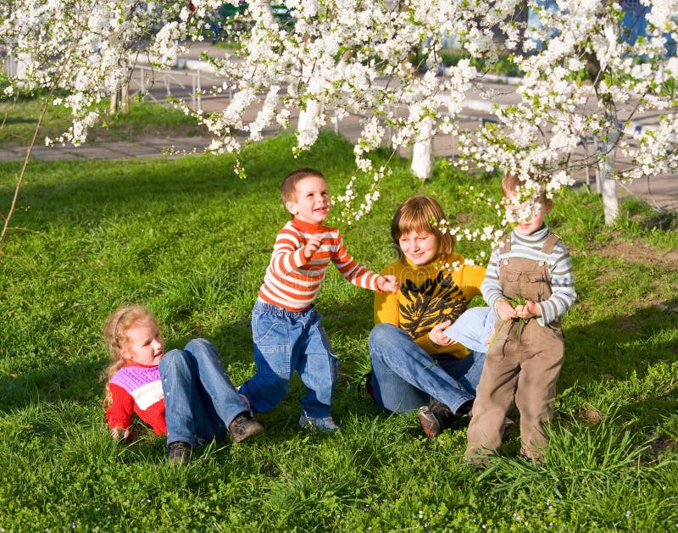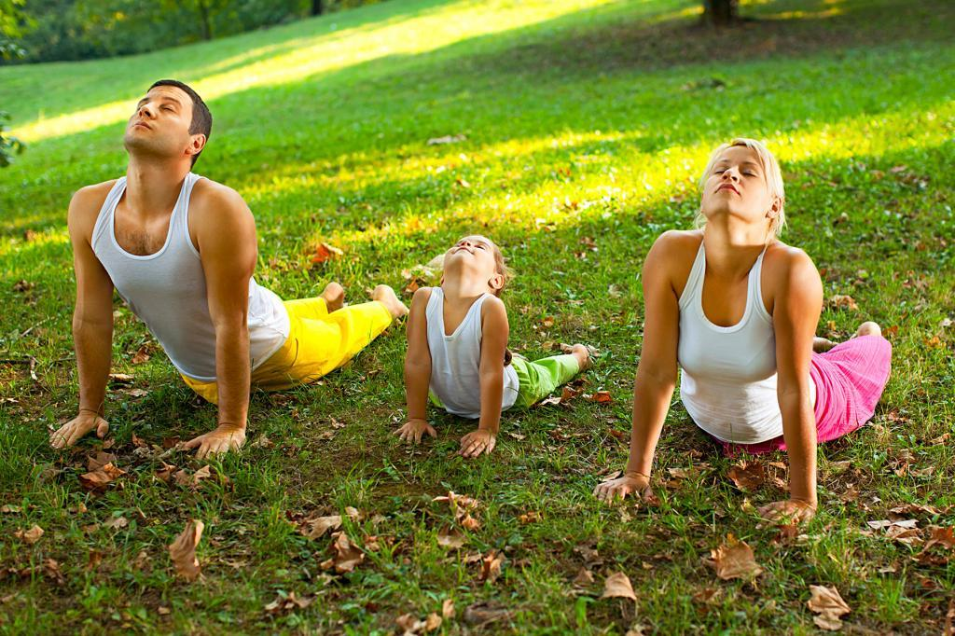

Прогулка. Физиологами и психологами научно доказано, что ребёнок выполняет в день 6 – 13 тысяч движений. Причём замечено, что - если ребёнок совершает меньше 6 тысяч движений – он испытывает дискомфорт. В условиях гиподинамии малыш хуже развивается, капризничает. Двигательный комфорт дошкольнику лучше всего обеспечивать на свежем воздухе. В ненастную погоду: ливень, снегопад, сильный мороз – дети, как правило, остаются дома. Тем самым они лишаются кислорода, общения со сверстниками. В таком случае, рекомендую использовать дома так называемые «комнатные прогулки». Советую проводить их так: всем тепло одеться (шерстяные носки, спортивный костюм, шапку), открыть балконную дверь и в течение 30-40 минут активно двигаться, играть. А на обычных прогулках практиковать походы, бег, как универсальные средства укрепления здоровья.
Подвижные игры. Хорошо, когда родители и дети имеют свои любимые подвижные игры. Среди которых могут быть «лапта», «третий лишний», «классики». Ребёнок обязательно будет играть, если увидит играющих, папу и маму, бабушку и дедушку.
Пантомима. Немаловажную роль в обеспечении двигательной активности детей играет пантомима.

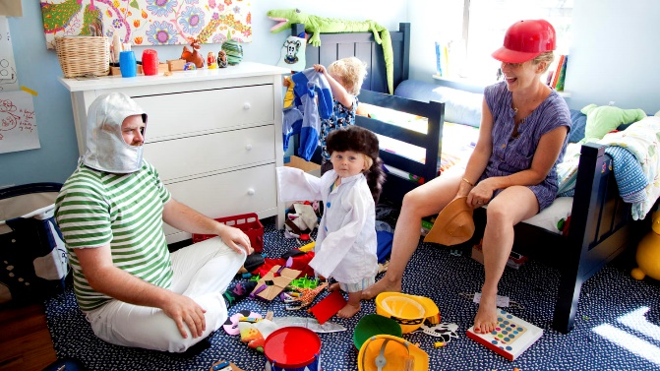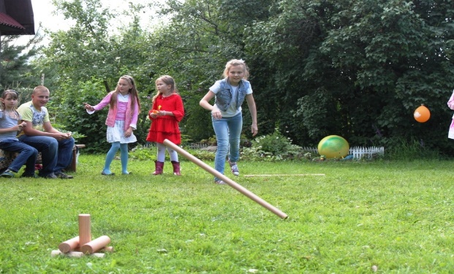
Спортивные игры. Разумеется, о настоящем спорте в дошкольном возрасте ещё рано говорить, но различные виды игр с элементами спорта вполне доступны детям 5 -6 лет (и даже более раннего возраста). Дети, как пищу, должны с ранних лет иметь свой спортивный инвентарь. Это могут быт и санки, и лыжи, и коньки, и резиновый круг, и велосипед, и ракетки для бадминтона, а также: мячи, кегли, городки, шашки и шахматы. Таким образом, физическая культура – понятие - ёмкое. И только в комплексе процедур, с учётом здоровья детей, можно добиться положительных результатов в этом первостепенном вопросе.
Лечебная гимнастика
Болезни – штука неприятная, особенно детские. Но на календаре весна, а значит избежать многочисленных простуд, скорее всего не удастся. Дети очень часто не любят лечиться, поэтому, как только первые «горячие денёчки» остаются позади, они требуют немедленного прекращения постельного режима, считая его делом скучным и не обязательным. Жизнерадостные и бодрые малыши гораздо лучше справляются с инфекцией и быстрее поправляются, а некоторые подвижные игры не только поддерживают хорошее настроение, но и умеют лечить! Психоэмоциональное состояние ребёнка играет положительную роль в оздоровлении. Если у взрослых людей более 70% заболеваний имеют психосоматическую основу, т.е. заболевание является реакцией организма на наши эмоциональные проблемы, то дети зачастую «отвечают» болезнью на беспокойство и озабоченность родителей. А именно в таком состоянии пребывают родители, когда болеют дети. Этот негативный эмоциональный фон мешает выздоровлению ребёнка.
Другая особенность организма ребёнка – постоянный рост органов. Следовательно, развиваются интенсивнее те мышцы, к которым направлен более сильный приток крови, т.е. к органам, находящимся в движении. Кроме того, известно, что мышечная система в раннем возрасте имеет тесную связь с главными регуляторными механизмами. Ограничение движения негативно сказывается не только на больном органе, но и на нервной, эндокринной и медиаторной системах в целом. Ограничение движения влияет на нарушение осанки, ослабление функций дыхания, кровообращения. Снижение естественной двигательной активности у детей ведёт к уменьшению потока раздражений, возникающих во время движения и воспринимающихся нервными окончаниями кожи, мышц, суставов, в зрительных и слуховых анализаторах, идущих к коре больших полушарий головного мозга. В результате этого могут развиться расстройства ЦНС и внутренних органов: понижается эмоциональный тонус, ослабляется нервно-мышечный аппарат, слабеет сердечно-сосудистая и дыхательная системы. А значит, ослабляется организм в целом, что ведет к более частым заболеваниям. Эти наблюдения о роли движения в развитии и здоровье человека нашли отражение в целой области медицины – ЛФК. Однако психика ребёнка особенно в раннем возрасте, устроена так, что малыша практически невозможно заставить целенаправленно выполнять какие-либо, даже самые полезные упражнения. Ребёнку должно быть интересно, заниматься. Именно поэтому упражнения по оздоровлению и профилактике заболеваний адаптированы и изменены в виде игры. Игры, проведенные на свежем воздухе, закаливают организм, укрепляют иммунитет. Следует помнить, что оздоровительный эффект от игр возможен лишь при частых и длительных занятиях.
В горле «запершило», из носа потекло, а через два дня появляется кашель. Это отек, который поразил слизистую носа, затронул и бронхи. Ребёнку стало тяжело дышать. А тут еще мокрота, которую воспаленное лимфоидное кольцо носоглотки щедро выделяет день и ночь, стекает по бронхиальному дереву вниз. Если ребёнок лежит, мокрота застаивается, не откашливается, микробы в ней размножаются, вот уже и до воспаления легких недалеко.
Но дети интуитивно чувствуют; не надо лежать. И как только температура снижается, а высокой она бывает при ОРЗ от силы день-два, они сразу начинают скакать по постели. И правильно делают. Во время прыжков и беготни малыши интенсивнее дышат, получается своего рода аутомассаж. Бронхи при этом освобождаются от мокроты, кашель быстрее проходит и осложнения непоседам не грозит.
В первый же день после снижения температуры можно начать делать лечебную гимнастику. Вот упражнения для детей среднего дошкольного возраста.
«Солдатским шагом» Спокойная ходьба по комнате с переходом на маршировку. Высоко поднимаем ноги, согнутые в коленях. Дышать при этом надо через нос, ровно держать спину. Время выполнения – 1 минута.
«Самолётик» Бег с разведёнными в стороны на уровне плеч руками. При этом ребёнок тянет звук «у-у-у». За 10-15 секунд до окончания бега темп постепенно замедляется.
«Тикают часики» Ноги на ширине плеч, руки на поясе. Наклон вправо – «тик». Наклон влево – «так». Спинка не сутулится, слова произносятся громко. Упражнение выполняется 4-5 раз.
Влияние природных факторов на закаливание
Окружающие человека природные факторы: солнце, воздух и вода – постоянно влияют на закаливание организма, а система терморегуляции у нас включается при жаре или холоде. Закаливание нужно рассматривать как естественное (влияние природных факторов на человека в повседневной жизни) и специально организованное, с выполнением обязательных условий.

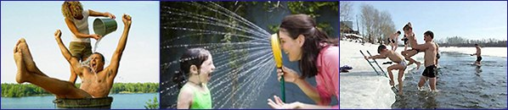
Специально организованное закаливание, хотя и более кратковременно по дозированию, но значительно эффективнее по своему воздействию. Воздух оказывает сильнодействующее влияние на человека. От рождения и до конца жизни мы дышим воздухом в основном через лёгкие и кожу. И от того, каков воздух, какой он температуры, зависит наше здоровье. Если мы дышим постоянно воздухом комнатной температуры, то никакого закаливающего эффекта происходить не будет. Полезнее находиться на свежем воздухе или в проветриваемом помещении.
Спать необходимо в прохладной комнате. Кто спит при температуре 17 – 18 *, тот дольше остается молодым. По мере утраты связи с природой, человек стал терять и свое здоровье. Раньше крестьяне все время трудились на природе, женщины зимой полоскали белье в ледяной проруби. Весь крестьянский труд выполнялся в поте лица, с постоянным изменением теплового баланса в организме – тепла и холода. Человек ходил босыми ногами по земле и тем самым не нарушал биологические законы.
Болезнь века – психологические стрессы. Борьба с ними: более частое пребывание на воздухе (даче, рыбалке, в лесу). Многие же из нас отдают предпочтение пребыванию в квартире у телевизора – бича нашего здоровья. Насладившись природой, человек заряжается положительной биоэнергией, снимает с себя отрицательные психические эмоции, получает необходимую физическую подготовку.
Свежий воздух помогает и быстрому излечению от простудных заболеваний. Вода – неотъемлемый источник нашей жизни. Чем больше принимается воды вовнутрь, тем больше усваивается твёрдых веществ. Холодная вода при наружном применении производит раздражение, передающееся нервной системе, а потом кровеносной. Горячая вода, наоборот, оказывает успокаивающее расслабляющее действие.
Говорят: «У природы нет плохой погоды». Любая погода для нас – это в несколько раз лучше, чем спёртый квартальный воздух.

Будьте здоровы!

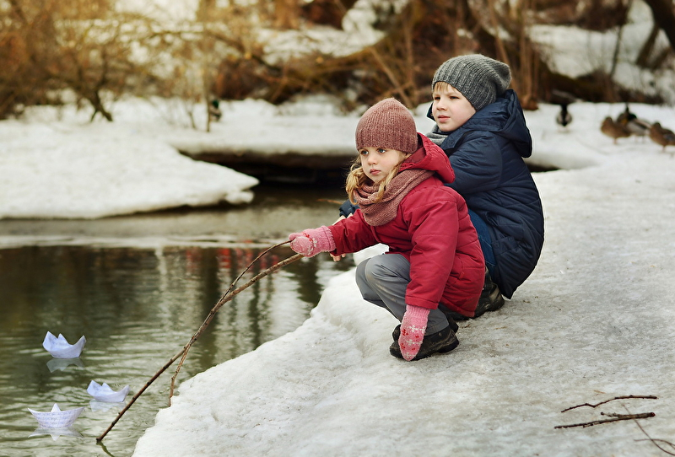

Подготовил инструктор по
физической культуре:
Платова А.Г.
Источник:
- https://ped-kopilka.ru/; тема: «Солнце, воздух и вода – наши лучшие друзья ».
- https://nsportal.ru/detsskii-sad/vospitate; тема: «Здоровый малыш, счастливая мама»

